ACUERDO No. 425
Marzo 14 de 2008

Por el cual se aprueba la actualización de series hidrológicas del Sistema Eléctrico Colombiano
El Consejo Nacional de Operación en uso de sus facultades legales, en especial las conferidas en el Artículo 36 de la ley 143 de 1994, la Resolución 8-0103 del 2 de febrero de 1995 del Ministerio de Minas y Energía, el Anexo general de la Resolución CREG 025 de 1995, se reglamento interno y según lo acordado en la reunión no presencial 267 de marzo 12 de 2008 y,

CONSIDERANDO:

1. Que el Acuerdo 010 del CNO estableció los plazos de envío de la información hidrológica de los agentes generadores hidráulicos del SIN;

2. Que el Acuerdo CNO 159 de agosto 30 de 2001 aprobó el procedimiento de actualización y modificación de la información hidrológica;

3.- Que las empresas URRÁ, EMGESA, CHEC, EPSA, ISAGEN, CHIVOR y EEPPM, dando cumplimiento al Acuerdo CNO 159 y en los plazos establecidos por el mismo, entregaron al CNO, Subcomité Hidrológico y de Plantas Hidráulicas y CND, la información de caudales medios mensuales del año 2007, correspondiente a las siguientes series: Urrá, Bogotá N.R., Sisga, Baraya, Neusa, Tominé, Checua, Chuza, río Blanco, Teusacá, Filo de Agua Alicachín (faguaalicachín), Guavio, Betania, San Francisco, La Estrella, Faguacampoalegre (San Eugenio), Campoalegre, Chinchiná, Alto Anchicayá, Calima, Digua, Prado, Salvajina, San Carlos, San Lorenzo, Miel, Batá, Rucio, Negro, Tunjita, Nare, Guatapé, Guadalupe, Grande, Tenche, Concepción, Porce2 y Porce3;

4.- Que de acuerdo a la Resolución CREG 20 de 2008, por la cual se adicionó el Anexo 2 de la Resolución CREG 031 de 2007, el 31 de marzo de 2008 vence el plazo para el reporte de la totalidad de los parámetros establecidos en el numeral 5.2 del Anexo 5 de la Resolución CREG 071 de 2006

5.- Que EMGESA entregó además la información hidrológica del año 2006, correspondiente a las series Bogotá N.R., Neusa, Tominé, Checua, Río Blanco, Teusacá y Faguaalicachín.

6.- Que el Subcomité Hidrológico y de Plantas Hidráulicas, reunido en sesión ordinaria 176, el día 10 de marzo de 2008 consideró que las anteriores empresas cumplieron satisfactoriamente con el procedimiento de actualización de información hidrológica, establecido por el CNO mediante Acuerdo 159;

7.- Que el Consejo Nacional de Operación, en sesión no presencial No. 267 del 12 de marzo de 2008 analizó la solicitud del Subcomité Hidrológico y de Plantas Hidráulicas.

ACUERDA

PRIMERO: Aprobar la actualización del año 2007 de las series hidrológicas de Bogotá N.R., Sisga, Baraya, Neusa, Tominé, Checua, Chuza, río Blanco, Teusacá, Filo de Agua Alicachín (faguaalicachín), Betania, San Francisco, La Estrella, FaguaCampoalegre (San Eugenio), Campoalegre, Chinchiná, Alto Anchicayá, Digua, Salvajina, Calima, Urrá, Prado, Guavio, San Carlos, San Lorenzo, Miel, Batá, Tunjita, Negro, Rucio, Nare, Guatapé, Guadalupe, Grande, Tenche, Concepción , Porce2 y Porce3. Esta información se encuentra en el anexo 1, que hace parte integral de este Acuerdo.

SEGUNDO: Aprobar la actualización del año 2006 de las series hidrológicas de Bogotá N.R., Neusa, Tominé, Checua, Río Blanco, Teusacá y Faguaalicachín. Esta información se encuentra en el anexo 2, que hace parte integral de este Acuerdo.

TERCERO: Las actualizaciones de que trata el presente Acuerdo, adicionan y complementan las series hidrológicas avaladas mediante Acuerdos CNO anteriores y serán consideradas en conjunto como las series históricas a ser utilizadas en el planeamiento energético.

CUARTO: El presente Acuerdo rige a partir de la fecha de su expedición.

Dado en Bogotá D.C. a los 17 días del mes de marzo de 2008.

El Presidente, El Secretario Técnico,

HERNANDO DIAZ MARTINEZ ALBERTO OLARTE AGUIRRE

ANEXO 1

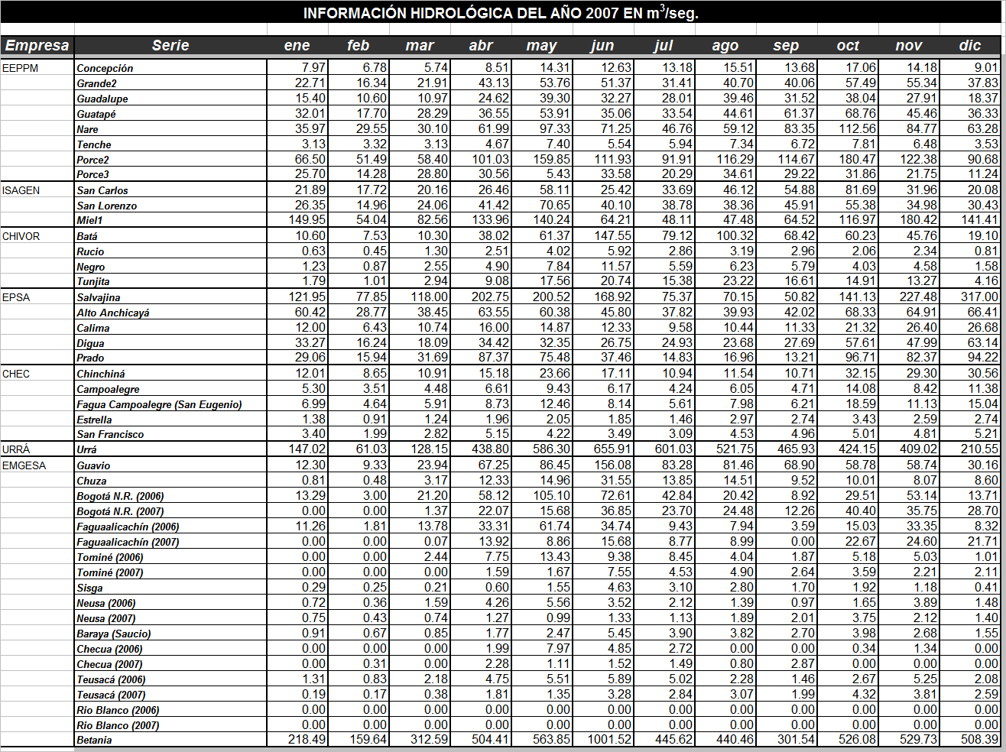

ANEXO 2

